9134LES DESCRIPTIONS

il est blond
il ä blåååå(n)
han är blond
il a une moustache
il a yn mostasch
han har en mustasch
il a une barbe
il a yn barb
han har skägg
il a des cheveux châtains
il a deschövö schattäää
han har brunt hår
il a des cheveux bruns
il a deschövö bröööö(n)
han har mörkt hår
il a des cheveux blonds
il a deschövö blåååå(n)
han har blont hår
il a des lunettes
il a de lynätt
han har glasögon
il a une casquette
il a yn kaskätt
han har keps
il a des cheveux longs
il a deschövö lååååå(n)
han har långt hår
il a des cheveux courts
il a deschövö kor
han har kort hår
il a des cheveux frisés
il a deschövö frizee
han har lockigt hår
il a des cheveux raides
il a deschövö rädd
han har rakt hår
il a des yeux bleus
il a de zjö blö
han har blåa ögon
il a des yeux rouges
il a de zjö rosch
han har röda ögon
il a des yeux marron
il a de zjö maråååå(n)
han har bruna ögon
il est chauve
il ä schåv
han är flintskallig
han har keps
il a une casquette
il a yn kaskätt
han har kort hår
il a des cheveux courts
il a deschövö kor
han har långt hår
il a des cheveux longs
il a deschövö lååååå(n)
han har rakt hår
il a des cheveux raides
il a deschövö rädd
han är blond
il est blond
il ä blåååå(n)
han har en mustasch
il a une moustache
il a yn mostasch
han har röda ögon
il a des yeux rouges
il a de zjö rosch
han har bruna ögon
il a des yeux marron
il a de zjö maråååå(n)
han har skägg
il a une barbe
il a yn barb
han har lockigt hår
il a des cheveux frisés
il a deschövö frizee
han har brunt hår
il a des cheveux châtains
il a deschövö schattäää
han har mörkt hår
il a des cheveux bruns
il a deschövö bröööö(n)
han har blont hår
il a des cheveux blonds
il a deschövö blåååå(n)
han har glasögon
il a des lunettes
il a de lynätt
han har blåa ögon
il a des yeux bleus
il a de zjö blö
han är flintskallig
il est chauve
il ä schåv

il est blond | il ä blåååå(n) | han är blond
il a une moustache | il a yn mostasch | han har en mustasch
il a une barbe | il a yn barb | han har skägg
il a des cheveux châtains | il a deschövö schattäää | han har brunt hår
il a des cheveux bruns | il a deschövö bröööö(n) | han har mörkt hår
il a des cheveux blonds | il a deschövö blåååå(n) | han har blont hår
il a des lunettes | il a de lynätt | han har glasögon
il a une casquette | il a yn kaskätt | han har keps
il a des cheveux longs | il a deschövö lååååå(n) | han har långt hår
il a des cheveux courts | il a deschövö kor | han har kort hår
il a des cheveux frisés | il a deschövö frizee | han har lockigt hår
il a des cheveux raides | il a deschövö rädd | han har rakt hår
il a des yeux bleus | il a de zjö blö | han har blåa ögon
il a des yeux rouges | il a de zjö rosch | han har röda ögon
il a des yeux marron | il a de zjö maråååå(n) | han har bruna ögon
il est chauve | il ä schåv | han är flintskallig

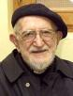 | 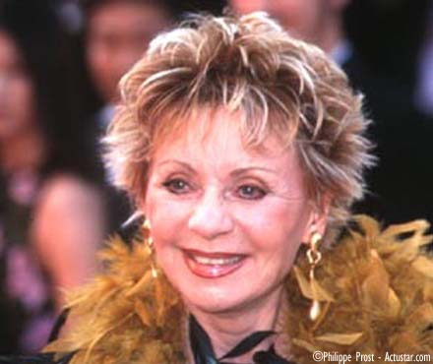 | 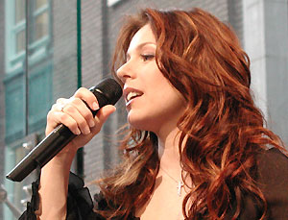
 | 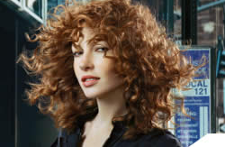 | 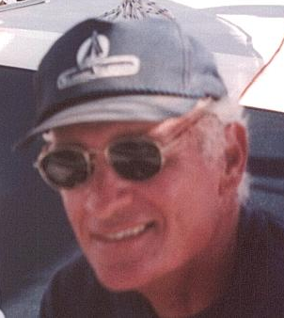
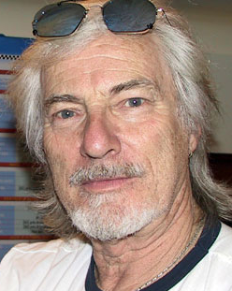 | 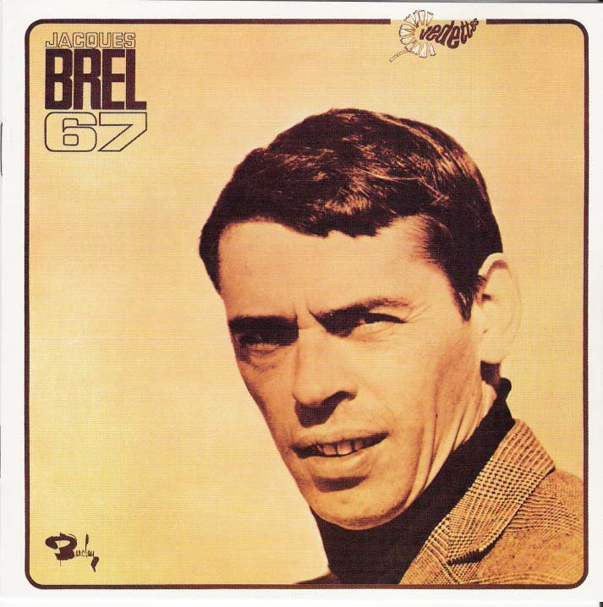 | 